目 录

* **チュートリアル**
  + 会員ベット
  + 直接ベット
* **悬赏クイズの細かいルール**
  + サッカー
  + E-sports
  + バスケットボール
  + 野球
  + テニス
  + バレーボール
  + スヌーカー
  + ダーツ
  + 宝くじ
  + In-play
  + 串关
* **利用契約**
* **プライバシー規約**
* **重要な声明**

# チュートリアル

* 会員ベット：

**第一段階：新規登録**

ユーザーはプラットフォームに直接登録するか、サードパーティのアカウントを選択してログインして登録します。

1. プラットフォームに直接登録されたアカウント
2. Coingameに移動し、ページの右上にある[登録]をクリックして登録ページに入ります。
3. プロンプトに従って登録情報を完成させます。
4. Coingame利用規約を読んで同意した後、「次へ」をクリックします。
5. [確認コードを送信]をクリックし、確認コードを入力して[完了]ボタンをクリックします。
6. 6桁のファンドパスワードを設定し、「確認」をクリックして登録プロセスを完了します。
7. サードパーティのアカウントでログインします
8. Coingameに移動し、ページの右上にある[ログイン]をクリックして、ログインページに入ります。
9. ログインページの下部にあるログイン方法（Facebook、Twitter、Google）を選択して、ユーザーが選択したサードパーティのログインページにジャンプします。
10. ログインを確認したら、プラットフォームに戻り、メールアドレスと確認コードを入力して、[確認]ボタンをクリックします。
11. 6桁の基金パスワードを設定し、「確認」をクリックして登録プロセスを完了します。

**第二段階：アカウントにチャージ**

1、ホームページの右上にあるアカウントをクリックし、ドロップダウンボックスを展開し、「リチャージ/チェック」をクリックしてパーソナルリチャージインターフェースに入ります。

2、ウォレット通貨のデフォルトETHが優先ベット通貨ですページ上部のデジタル通貨アイコンをクリックして通貨を切り替えます。

3、チャージアドレスをコピーして、または取引所のウォレットのQRコードを読み取って、選択したコインを取引所/個人ウォレットからCoingameのアカウントに送付する。（ページの左側で資産状況をチェックできる）。

第三段階：ベッティングに参加

1、上部の[ゲーム]ボタンと[イベント]ボタンをクリックして、参加するクイズの種類を選択します。

2、「イベント」予測への参加を選択した場合、ページの左側にあるディレクトリツリーをクリックして、参加するイベントのタイプを選択できます。

3、参加したいベッティング項目を選択して、利用契約に同意した後、同項目はページ右側の「オーダー」に表示される。

4、クイズ申請の入力枠で予測希望のデジタル通貨の金額を記入後（クイズ申請下部のドロップダウンアイコンをクリックして貨幣種類を切り替えられます）。クイズボタンをクリックして快速予測が出来ます。

5、クイズ完了後、ホームページ上の“マイクイズ”をクリックしてクイズの最新情報が確認出来ます。

第四段階：アカウントから出金

1、ホームページの右上にあるアカウントをクリックし、ドロップダウンボックスを展開し、「リチャージ/チェック」をクリックして個人用コインインターフェースに入ります。

2、ウォレット通貨のデフォルトETHが優先ベット通貨ですページ上部のデジタル通貨アイコンをクリックして通貨を切り替えます。

3、コインを受け取るデジタル通貨アイコンを選択し、プロンプトに従ってコインの引き出しを完了します；

4、「資産センター」をクリックして、「出金記録」で出金の詳細をチェックできる；

5、パブリックチェーンのウェブサイトを訪問し、出金アドレスを入力して、出金の進捗をチェックできる。

* 直接ベット：

**第一段階：仮想通貨の入手方法**

01 新規登録

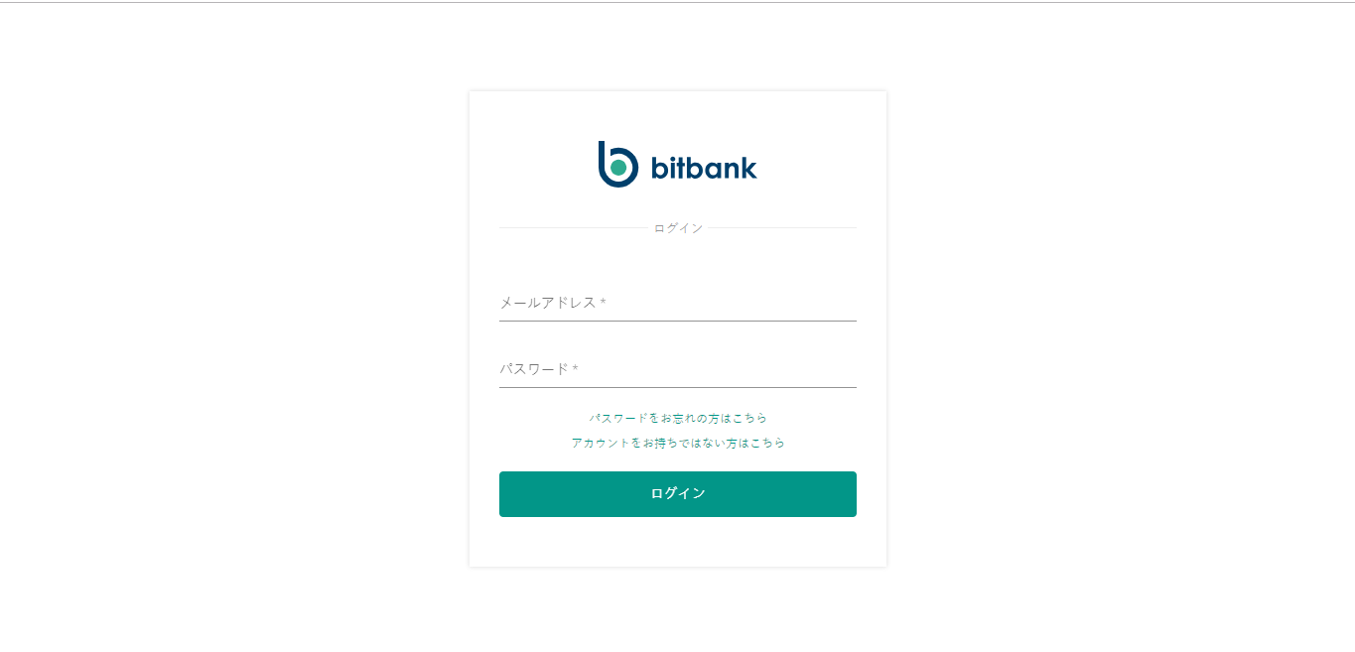

新規登録完了後、仮想通貨取引所bitbankの公式サイト（<https://bitbank.cc/>）にログインしてください。

02 コインの購入

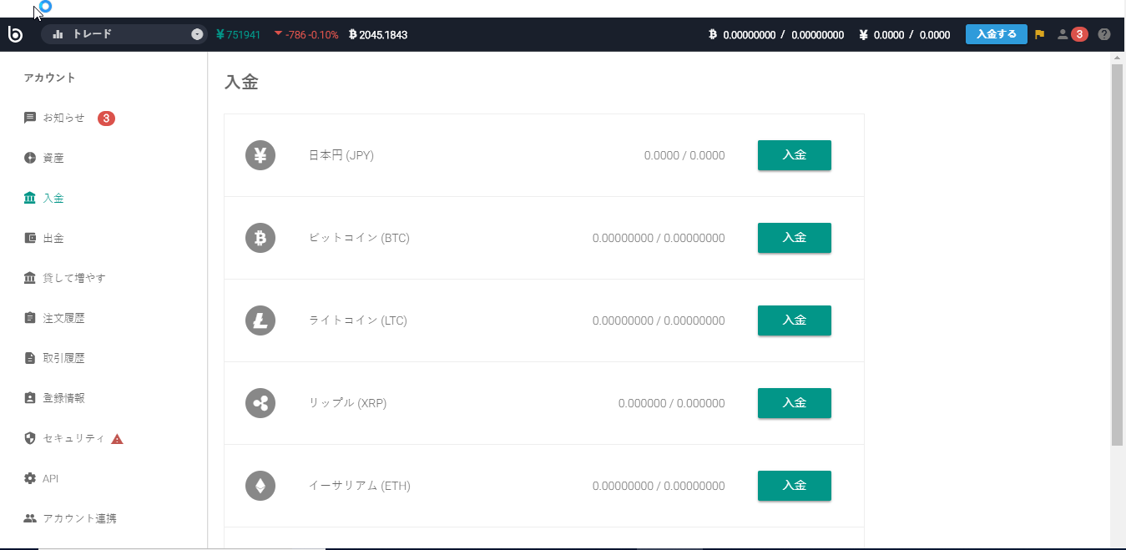

「入金」をクリックし、ETH/ETCを選択して、bitbankの指示に従って、お支払いください。

支払い完了後、仮想通貨の入金を待ってください

購入するデジタル通貨の数量または人民元の金額を入力し、クリックして注文を確認します。

支払い方法を選択し、「支払いに進む」をクリックし、フランスの通貨を支払い、支払いボタンをクリックします。

次に、相手が通貨をリリースするのを待ちます。

03 資金転送

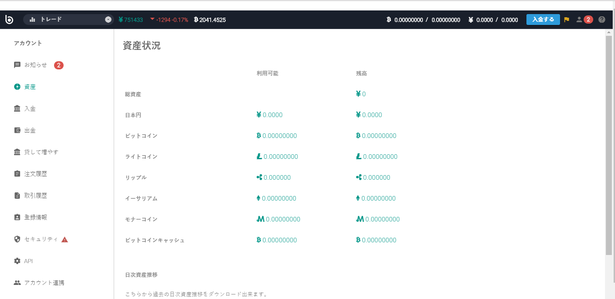

入金後、購入した仮想通貨（ETH/ETC）が「資産」に表示される。

bibankから資金を引き出す場合、「貸して増やす」をクリックし、操作指示に従って、ETHを個人ウォレットに送付できる。

ETH推奨ウォレット：imToken

住所：<https://token.im/>

ETC推奨ウォレット：ClassicEtherWallet

住所：<https://ethereumproject.github.io/etherwallet/>

イーサリアム（ETH）とイーサリアムクラシック（ETC）の購入方法がすでに分かっている場合、「次へ」をクリックして、ETHとETCをウォレットに送付する方法をチェックできる。

**第二段階：ウォレットのユーザーマニュアル**

公式サイト：<https://www.myetherwallet.com/>

公式サイトにて、ご利用の言語を選択し、「New Wallet」をクリックしてウォレットを作る。

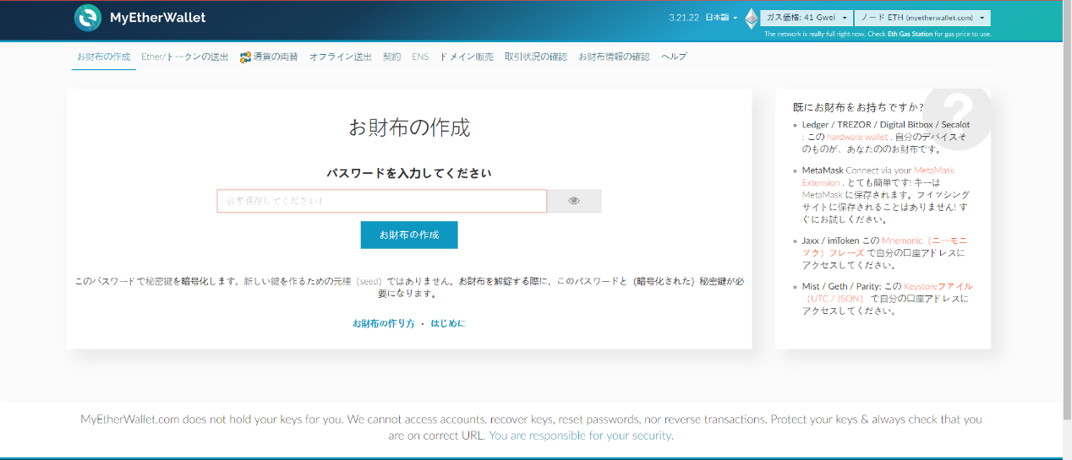

1. パスワードを設定する

最低9桁のパスワードを設定してください。くれぐれもパスワードを忘れないように！

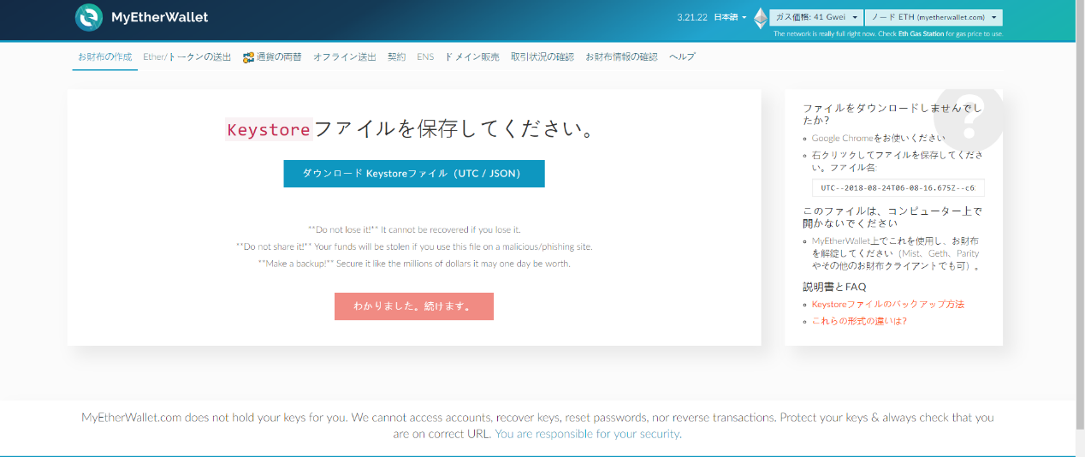

1. Keystore ファイルをちゃんと保存してください

Keystoreファイルがウォレットを取り戻すには最も重要なファイルとなっているから、他人と共有することや捨てることは絶対しないようご注意ください。

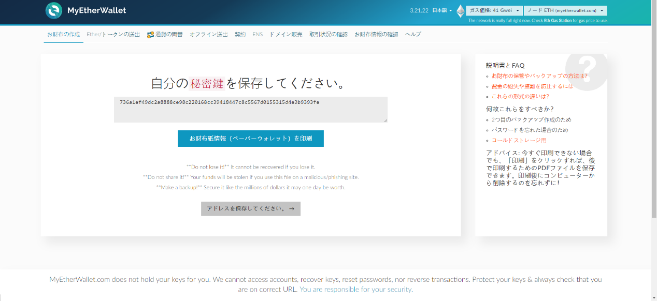

1. ウォレットをアンロックする

Keystoreファイルとパスワードを使用して個人ウォレットをアンロックすることをお勧めします。

個人ウォレットはここから利用できる。そして、ベッティングに参加しよう！

**第三段階：ベッティングのマニュアル**

1、Coingameホームページに移動し、予測に参加するイベントを選択します。

2、点击主页右侧投币单的币种，可切换ETH/ETC（**平台默认首选预测币种为ETH**）；

3、Coingameでのベッティングのチャージアドレスをコピーする。

4、転送する(Keystoreファイルでするのはお勧めします)。

5、コピーされたベッティングのチャージアドレスをここにペーストする。チャージしたいETHの量を入力して、転送完了後はベッティングに参加できる。（ETHをベッティングアドレスに無事転送するために、Gas Limitを150,000に設定するのはお勧めします）

6、ベッティング結果の発表を待つ。試合終了後、賞金は自動的にユーザーのウォレットに送金される。試合中止などの予期しない状況が発生した場合、資金はユーザーのウォレットに返却される。

# 预测细则

**Coingame**

**次世代のスポーツベッティングプラットフォーム**

Coingameは革新的なプラットフォームとして、暗号通貨の愛好者たちがスポーツベッティングに参加し、完全に安全かつ透明な方式を用いスポーツ試合の結果を予想することを可能にしています。我々のシステムは、スマートコントラクト技術を使用しているため、完全に透明かつ変更不可、改ざん不可の特性を備えています。よって、参加者は第三者による信頼なしにETCをもってベッティングを行うことが可能です。

サッカー

* **1x2勝ち・引き分け・負け**

すなわち三択一のベッティングです。通常ホームアンド、アウェーチームそれぞれの勝敗、または引き分けになるのかを予想することに等しいです。

例えば、イングランド対ドイツの試合の結果を予想する際に、片方が勝つにも、引き分けになるにもベッティングをすることができます。予想する結果によって倍率が異なります。

1X2（勝利）、合計ゴール、および合計チームゴールは、試合中のすべてのゴールでカウントされます。 特に明記しない限り、コインマッチが提出されたときのスコアに関係なく、サッカーの試合における1X2（勝ちと負け）のコイン、合計ゴール、および合計チームゴールは、通常の試合中のスコアに従って決済されます。 どうやって？

* **正しいスコア**

通常のゲームの終了時にスコアを予測します。

* **ハーフタイムのスコア予測（ハーフライトの正しいスコアと最初のスコアプレイヤー）**

ゴールスコアが生成された後にプレーヤーがフィールドに入るか、ゲームの前半に参加しない場合、またはゴールの前半がすべて自分のゴールである場合、予測はハーフタイムの正しいスコアの単一のベットに従って確定され、使用します 開始時のゲームの対応する倍数。

* **ボールを含むハーフタイムの結果**

前半が終了する前にイベントが中断された場合、コインは無効になります。

* **半分のフィールドの正しいスコア**

前半が終了する前にイベントが中断された場合、コインは無効になります。

* **ダブルウィン**

コインダイヤルには次のオプションがあります。

1またはX-ホームチームが勝った場合、または2つのチームがプレーし、勝つためにオプションが造られた場合。

Xまたは2-訪問チームが勝った場合、または2つのチームがプレーし、勝つためにオプションが造られた場合。

1または2-ホームチームが勝った場合、またはアウェイチームが勝った場合、オプションは勝ちです。

コイン決済の場合、試合がミドルポジションで開催される場合、前にリストされたチームはホームチームと見なされます。

* **アジアンハンディキャップ**

この方式はチームの技術力を考慮に入れ、強いチームにはハンディキャップを負わせます。つまり、強いチームは試合に勝つのみならず、弱いチームより一定数以上のゴートを決める必要もあります。その目的としては引き分けとなる結果を避け、両チームそれぞれの勝つ確率を五分五分になるようにすることです。

サッカーの試合でアジアのハンディキャップにベットする場合、表示されるスコアとオッズは、ベットが受け入れられた後のベットのものです。 前のゴール/コーナー/記録されたペナルティ（つまり、現在のスコア）は、アジアのハンディキャップベットでは無視されました。 特に指定がない限り、アジアのハンディキャップベットは通常のゲーム時間の残り時間に基づいて決済されます。 ベットが受け入れられる前のすべてのゴール/コーナー/記録されたペナルティカードはカウントされません。

* **ハンディキャップを考慮に入れると結果は以下のようになります。**

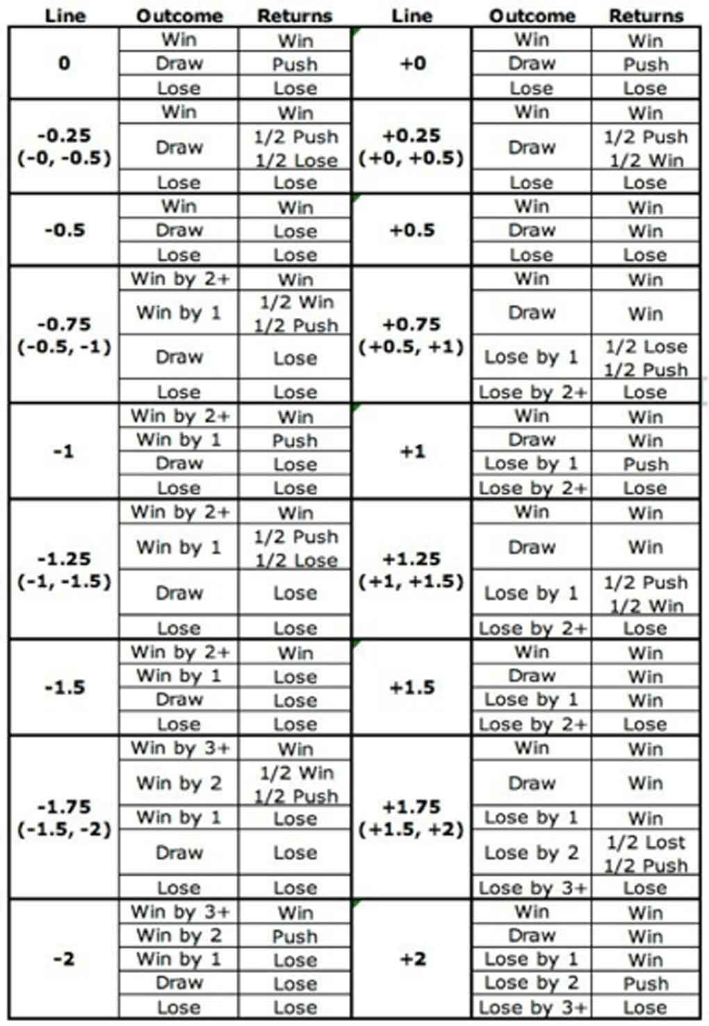

注意点：数字の横にある「＋」は「以上」を意味し、例えば「＋２」なら「決めたゴール数が必ず二つまたはそれより多くなる」を意味します。

可能性が低いが、ハンデ数が整数となる場合、ハンデを加味した試合結果が引き分けとなることがあります。この場合は引き分けではなく、プッシュ（push）と扱います。プッシュが発生した場合、すべての参加者に元金が返還されることになるため、勝者はないということになります。

説明：

**1、ハンデ数が0**

ベットしたチームが試合に勝った場合は勝ち、引き分け（ゴール差が0）の場合は元金が返還されます。

**2、ハンデ数が0,0.5**

A. ハンデ数が-0,-0.5:

ベットしたチームが試合に勝った場合　－　ベットした人の勝ち。

引き分け　–　元金の半分が返却され、半分が負けと判定され取り上げられます。

ベットしたチームが試合に負けた場合　－　ベットした人の負け。

B. ハンデ数が＋0、＋0.5:

ベットしたチームが試合に勝った場合　－　ベットした人の勝ち

引き分け　–　元金の半分が返却され、半分が勝ちと判定され倍率により賞金を与えます。

ベットしたチームが試合に負けた場合　－　ベットした人の負け。

**3、ハンデ数が0.5**

1. ハンデ数が-0.5:

ベットしたチームが試合に勝った場合　－　ベットした人の勝ち。

引き分け　–　ベットした人の負け。

ベットしたチームが試合に負けた場合　－　ベットした人の負け。

1. ハンデ数が＋0.5:

ベットしたチームが試合に勝った場合　－　ベットした人の勝ち。

引き分け　–　ベットした人の勝ち。

ベットしたチームが試合に負けた場合　－　ベットした人の負け。

**4、ハンデ数が0.5、1.0**

A. ハンデ数が-0.5、-1.0:

ベットしたチームが2ゴール差以上で試合に勝った場合　－　ベットした人の勝ち。

ベットしたチームがちょうど１ゴール差で試合に勝った場合　–　元金の半分が返却され、半分が勝ちと判定され倍率により賞金を与えます。

引き分けまたはベットしたチームが試合に負けた場合　－　ベットした人の負け。

B. ハンデ数が＋0.5、＋1.0:

引き分けまたはベットしたチームが試合に勝った場合　－　ベットした人の勝ち。

ベットしたチームが１ゴール差で試合に負けた場合　–　元金の半分が返却され、半分が負けと判定され取り上げられます。

ベットしたチームが２ゴール差以上で試合に負けた場合　－　ベットした人の負け。

**5、ハンデ数が1**

A. ハンデ数が-1.0:

ベットしたチームが2ゴール差以上で試合に勝った場合　－　ベットした人の勝ち。

ベットしたチームがちょうど１ゴール差で試合に勝った場合　–　ベッティングが無効となり、元金が返却されます。

引き分けまたはベットしたチームが試合に負けた場合　－　ベットした人の負け。

1. ハンデ数が＋1.0:

引き分けまたはベットしたチームが試合に勝った場合　－　ベットした人の勝ち。

ベットしたチームがちょうど１ゴール差で試合に負けた場合　–　ベッティングが無効となり、元金が返却されます。

ベットしたチームが２ゴール差以上で試合に負けた場合　－　ベットした人の負け。

* **O/Uオーバーアンダー**

オーバーアンダーベットとはすなわち、特定の試合の一種類の統計データに対しその数値を予想するものであり、通常は２チームの合計ゴール数を扱います。参加者が試合における実際の数値が選択肢としての数値より大きいかあるいは小さいかを予想します。

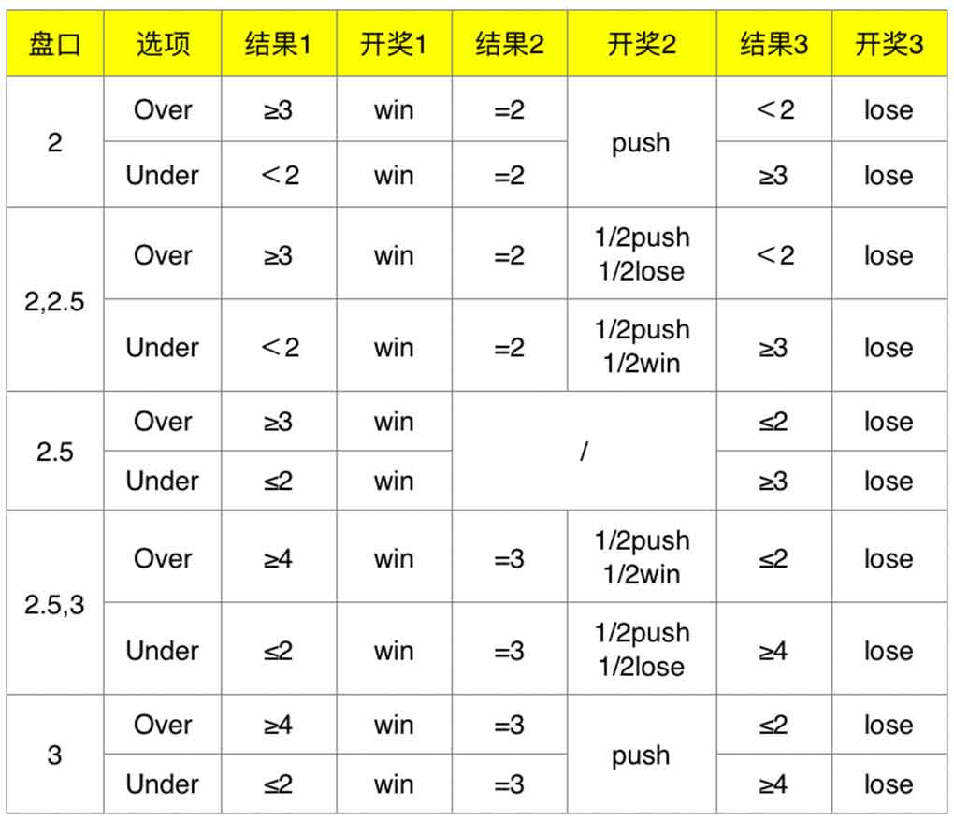

説明：

**1、基準となる総ゴール数が２**

A. 基準となる総ゴール数が２、アンダーを選択

総ゴール数が０または１　－　ベットした人の勝ち。

総ゴール数が２　－　元金が返却されます。

総ゴール数が３以上　－　ベットした人の負け。

B. 基準となる総ゴール数が２、オーバーを選択

総ゴール数が０または１　－　ベットした人の負け。

総ゴール数が２　－　元金が返却されます。

総ゴール数が３以上　－　ベットした人の勝ち。

**2、基準となる総ゴール数が２・２．５**

A. 基準となる総ゴール数が２・２．５、アンダーを選択

総ゴール数が０または１　－　ベットした人の勝ち。

総ゴール数が２　－　元金の半分が返却され、半分が勝ちと判定され倍率により賞金を与えます。

総ゴール数が３以上　－　ベットした人の負け。

B. 基準となる総ゴール数が２・２．５、オーバーを選択

総ゴール数が０または１　－　ベットした人の負け。

総ゴール数が２　－　元金の半分が返却され、半分が負けと判定され回収されます。

総ゴール数が３以上　－　ベットした人の勝ち。

**3、基準となる総ゴール数が２．５**

A. 基準となる総ゴール数が２．５、アンダーを選択

総ゴール数が２以下　－　ベットした人の勝ち。

総ゴール数が３以上　－　ベットした人の負け。。

B. 基準となる総ゴール数が２．５、オーバーを選択

総ゴール数が２以下　－　ベットした人の負け。

総ゴール数が３以上　－　ベットした人の勝ち。

**4、基準となる総ゴール数が２．５・３**

A. 基準となる総ゴール数が２．５・３、アンダーを選択

総ゴール数が２以下　－　ベットした人の勝ち。

総ゴール数が３　－　元金の半分が返却され、半分が負けと判断され回収されます。

総ゴール数が４以上　－　ベットした人の負け。

B. 基準となる総ゴール数が２．５・３、オーバーを選択

総ゴール数が２以下　－　ベットした人の負け。

総ゴール数が３　－　元金の半分が返却され、半分が勝ちと判断され倍率により賞金を与えます。

総ゴール数が４以上　－　ベットした人の勝。

**5、基準となる総ゴール数が３**

A. 基準となる総ゴール数が３、アンダーを選択

総ゴール数が２以下　－　ベットした人の勝ち。

総ゴール数が３　－　元金が返却されます。

総ゴール数が４以上　－　ベットした人の負け。。

B. 基準となる総ゴール数が３、オーバーを選択

総ゴール数が２以下　－　ベットした人の負け。

総ゴール数が３　－　元金が返却されます。

総ゴール数が４以上　－　ベットした人の勝ち。

* **チャンピオンベット**

チャンピオンベットとは、一試合の結果ではなく、連盟戦やリーグ戦全体の結果について予想しベッティングを行うことを指します。チャンピオンベットは通常シーズンが始まる前にベッティングを開始します。ただし、リーグ戦の積中にベッティングをしてもかまいません。国によって倍率が異なります。

* **予測と決済**

ベッティングの公式結果が確認できない場合、当サイトは公式結果が確認されるまで決済を延期する権利を有します。

結果が既に公となっているにも関わらずベッティングがオファーされた場合、当サイトはいかなるベットを無効にする権利を有します。

明らかに不正確な表示または計算価格である場合、当サイトはベッティングを無効にする権利を有します。マーケット平均と比較して支払いに100%以上の偏差がある場合を含みます。

放送が中断されながらも通常通りに試合が終了した場合、すべてのベッティングにおける決済は最終結果に従って行われます。ベッティングの結果が公式に確認できない場合、当サイトはベッティングを無効にする権利を有します。

決済において誤りが生じた場合、当サイトはいかなる時でもそれらの誤りを修正する権利を有します。

試合が一般的に受け入れられている形式を忠実に守っていない場合 （例えば、異例の期間の長さ、集計手順、試合形式など）、当サイトはいかなるベッティングについて無効にする権利を有します。

試合の規則や形式が、当社が認める規範と異なる場合は、当サイトはいかなるベットについて無効とする権利を有します。

すべてのベッティングは、別段の定めのない限り、レギュラータイムのみを考慮するものとします。

試合が未完了または中止になった場合（例えば失格、中断、退場、引き分けの変更など）、すべての未決ベッティングは無効とみなされます。これらの規則の範囲外のことが発生した場合、当サイトは個別事案ごとに、正当な権利に基づいて決定を下す権利を有します。

すべてのベッティング （ハーフタイム、前半試合、延長戦、PK戦を除く）は、レギュラータイムのみ考慮されます。試合が中断され、当初のキックオフ時刻から48時間以内に再開された場合、すべてのオープンベットは最終結果に基づいて決済されます。そうでない場合、すべての未決ベットは無効とみなされます。レギュラータイム90分: 別段の規定のない限り、予定の90分終了時の結果に基づいて決済されます。これには、ロスタイムを含みますが、延長戦とPK戦を含みません。

試合や相場に関してデータが見つからない場合、開始から24時間が経つとベッティングが無効にされます。

試合の時間、データや結果に関しては信用度の高い第三者より取得します。

E-sports

* **一般ルール**

決済は、試合、放送、またはゲームAPIの公式結果に基づいて行われます。無効/結果なし/参加しないチームのベッティングが無効と見なされます。引き分けに終わることが禁じされる場合、延長戦を含む全試合における結果は有効な最終結果と見なされます。別段の定めがない限り、すべてのeスポーツベッティングは、公式声明により全試合の結果に基づいて行われます。

不正行為のようないくつかの予測不可能な状況によって、主催者は結果を覆すことができます。その試合に関するベッティングがキャンセルされ、返金可能です。主催者が結果を覆して試合再開と発表する時、ベッティング結果がすでに発表された場合、その結果は有効な最終結果と見なされます。主催者が始まらない試合の勝利チームを発表する場合、すべてのベッティングは無効となります。一つのチームまたはある選手が退出した場合、公式結果に基づいて有効なベッティングに対して決済されます。試合が完了していない限り、引き分け、ハンディキャップ及び総合得点などに関するベッティングは無効となります。参加チームが一つだけまたはあるチームが退出した場合、すべてのベッティングは無効となります。

決済のために、行われていないまたは延期された試合は、開始時刻から48時間以内に行うことができない限り、無効/結果なし/参加しないと見なされます。リプレイは別々に扱われます。

記載された試合が正しくない場合、ベッティングが無効と見なされます。

試合回数が変更されるまたはブックメーカーに提供された回数と異なる場合、当社は関連するベッティングを無効にする権利を留保します。

あるチームが所属組織の変更によって改名する場合、すべてのベッティングは引き続き有効です。

試合が予定より早く開始する場合、実際の開始時刻以降に行われるベッティングが無効となり、その前のベッティングが引き続き有効です。

* **チャンピオンベットとは**

チャンピオンベットとは、リーグ、グループ、競技大会におけるチームおよび選手の最終順位、どのステージまで勝ち抜いたか、またはランキングを予想することに関するベッティングです。このようなベッティングには、勝ちと負けという二つだけの結果があります。

* **ゲームに勝つ/地図を獲得（今と次の試合）**

ゲームに勝つ/地図を獲得（今と次の試合） - 引き分けによってマッチ/地図争奪戦が再実行された場合、リプレイは別々に扱われます。マッチ/地図争奪戦開始後、無事完了していない場合、競技者が開始後失格とされない限り、すべてのベッティングが無効となります。この場合、決済の目的で、次のラウンドに入る、または指定されたイベント、放送機関あるいはゲームAPIの運営機関にチャンピオンと認められる競技者/チームが勝者と見なされます。

参加者/チームがイベントの開始前に少なくとも1回の不戦勝を収める場合、すべてのベッティングが無効と見なされます。

ネットワーク切断、またはプレイヤーの技術以外の問題によりリプライされる場合、試合前のベッティングがリプライの公式結果に基づいて決済されます。

* **ハンディキャップ/全試合/得点/先に優勝するチームに関するベッティング**

指定された地図の数は変更され、または提供された数と異なる場合、すべてのベッティングが無効と見なされます。開始された試合が無事完了していない場合、結果が決定されていない限り、すべてのベッティングが無効と見なされます。

* **少なくとも1つの地図を獲得**

開始された試合が無事完了していない場合、結果が決定されていない限り、すべてのベッティングが無効と見なされます。

* **LOL**

全試合ベッティング：引き分けの場合、「ゲームに勝つ」の選択肢は無効と見なされます。

「ファーストブラッド」：対戦相手（チーム）にキルされる場合に限られます。

「キル」：公式のスコアボード、放送、またはゲームAPIに基づいて決済されます。

「モンスター」：公式のスコアボード、放送、またはゲームAPIに基づいて決済されます。

「タワー」：決済の目的で、ラストキルを取るのはヒーローかミニオンか、またはタワーがリフレッシュされたかどうかに関わらず、破壊されたすべてのタワーが対戦チームによって破壊されたと見なされます。

一方が降伏する場合、破壊されたタワーとインヒビターの数は、降伏時にゲームに勝つための必要な最小値に基づいて決済されます。これらの追加のタワーが勝利チームによって破壊されたと見なされますが、タワー5つとインヒビター1つの場合に限られます。

一方が降伏する場合、「次に破壊されたタワー」に関するベッティングが無効と見なされます。

時間に関するすべてのベッティングが、ゲーム内の時計に基づいて決済されて、ミニオンがリフレッシュされるまでの時間は含まれません。開始された試合が無事完了していない場合、結果が決定されていない限り、すべてのベッティングが無効と見なされます。

* **DOTA2**

全試合ベッティング：引き分けの場合、「ゲームに勝つ」の選択肢は無効と見なされます。

「ファーストブラッド」：対戦相手（チーム）にキルされる場合に限られます。

「キル」：公式のスコアボード、放送、またはゲームAPIに基づいて決済されます。

「クリープ」：公式のスコアボード、放送、またはゲームAPIに基づいて決済されます。

「モンスター」：公式のスコアボード、放送、またはゲームAPIに基づいて、「Aegis of the Immortal」を入手したチームではなく、ロシャンを倒したチームにより決済されます。

「タワー」：決済の目的で、ラストキルを取るのはヒーローかクリープかに関わらず、破壊されたすべてのタワーが対戦チームによって破壊されたと見なされます。

一方が降伏する場合、「次に破壊されたタワー」に関するベッティングが無効と見なされます。

時間に関するすべてのベッティングが、ゲーム内の時計に基づいて決済されて、クリープがリフレッシュされるまでの時間は含まれません。開始された試合が無事完了していない場合、結果が決定されていない限り、すべてのベッティングが無効と見なされます。

* **CS:GO**

延長戦が行われる場合、ベッティングは延長戦を含み、指定されたベッティングに引き分けの選択がリストされていない限り、通常の試合時間に基づいて決済されます。

地図/ 試合回数 -指定された地図の数/試合回数は変更され、または提供された数と異なる場合、すべてのベッティングが無効と見なされます。

試合回数 - ネットワーク切断、またはプレイヤーの技術以外の問題によりリプライされる場合、試合前のベッティングがリプライの公式結果に基づいて決済されます。

「キル」：公式のスコアボード、放送、またはゲームAPIに基づいて決済されます。

「ボム」：公式のスコアボード、放送、またはゲームAPIに基づいて決済されます。

* **StarCraft II**

全試合ベッティング：引き分けの場合、「ゲームに勝つ」の選択肢は無効と見なされます。

勝利したプレイヤーの国籍/勝った試合：開始された試合が無事完了していない場合、結果が決定されていない限り、すべてのベッティングが無効と見なされます。

バスケットボールに関するベッティングルール

* **マッチベッティング**

別段の定めがない限り、試合開始前のベッティングは延長戦を含む合計得点に基づいて行われます。

ベッティングを有効にするには、すべての試合は指定日（会場所在地の時間による）に行わなければなりません。会場が変更されても、ホームチームの地位が変わらない限り、すでに賭けたベットが依然有効です。リストされたすべての試合がアウェイチームの会場で行われるとなっても、ホームチームの地位が変わらない限り、すでに賭けたベットが依然有効です。

特に、3対3、ストリートバスケとBIG3のような試合の場合、公式ルールに従って決済されます。すでに始まった試合が完了していない場合、該当するハンディキャップの結果が確定していない限り、ベッティングが無効となります。特に明記されていない限り、2つのハンディキャップに関する引き分けの規則が適用されます。1つのベッティングが返金可能で、その選択肢は無効/結果なし/参加しないと見なされます。

* **シングルプレイヤースペシャルベット**

NBAゲームのテーマコインではなく、NBAゲームの前に提供されるのは、1人のプレーヤーの合計スコア、リバウンド、アシスト、ブロックショット、またはその他の同様の統計（またはこれらの統計の組み合わせ）です。テーマの予測では、指定されたプレイヤーが開始ラインナップとして競技に参加しなければならず、予測は有効です。

3ポインター用の特別なコインは、ヒット/シュート3ポインターの予測です。

バスケットボールスペシャルコインの「2ペア」とは、スコア、リバウンド、アシスト、ブロック、スティールのうち、10以上のアイテムのうち少なくとも2つを指します。バスケットボールスペシャルコインの「3ペア」とは、ポイント、リバウンド、アシスト、ブロック、スティールのうち、10以上のアイテムのうち少なくとも3つを指します。プレイヤーにゲームで「2ペア」を獲得させたい場合、「2ペア」1/2の大きなマーケットをコインにすることができます（「2ペア」を獲得できないと思う場合、コインは1/2になります） 。 「3ペア」予測プロセスは同じです。

NBAゲーム、プレーヤーの総数、リバウンドの数、アシストの数、ブロックの数、またはNBAゲームで提供される他の同様の統計（またはこれらの統計の組み合わせ）では、指定されたプレーヤーがテーマになりますコインは「一致する必要があります」または「開始する必要があります」とマークされています。

* **NBA最終MVP特別予測**

NBA Final MVPの特別な予測では、複数のMVPがある場合、関連するコインは完全な倍数で決済されます。 コイン式NBAファイナルにMVPがある場合とない場合、指定されたプレーヤーがMVPの1人である場合、「はい」が勝ちであると宣言され、関連するものはコインの完全な倍数で決済されます。

「すべてのプレイヤー」の2人のプレイヤーがMVPとして選択された場合、「すべてのプレイヤー」が勝者と見なされ、関連する予測が確定します。

* **NBAシーズンMVP特別予報**

NBAシーズンMVPの特別な予測では、複数のMVPがある場合、関連する予測は完全な倍数で解決されます。 コイン式NBAシーズンにMVPがある場合とない場合、指定されたプレーヤーがMVPの1人である場合、「はい」が勝者として宣言され、関連する予測は完全な倍数で確定します。

「すべてのプレイヤー」の2人のプレイヤーがMVPとして選択された場合、「すべてのプレイヤー」が勝者と見なされ、関連する予測が確定します。

* **NBAオールスターゲームの特別予測：**

1、一般ルール

特定のプレーヤーのオールスターゲームの特別な予測では、プレーヤーがゲームを開始する必要があると指定しない限り、プレーヤーはオールスターゲームに参加するだけでよく、コインは有効です。

2、NBAオールスターゲームMVP

NBAオールスターゲームMVPの特別な予測では、複数のMVPが存在する場合、関連するコインは完全な倍数で決済されます。 コインNBAオールスターゲームにMVPがある場合とない場合、指定されたプレーヤーがMVPの1人である場合、「はい」が勝者として宣言され、関連するコインが完全な倍数で決済されます。

「すべてのプレーヤー」の2人のプレーヤーがMVPとして選択された場合、「すべてのプレーヤーが考慮され」、勝ちとなり、関連するコインが決済されます。

3、スラムダンクコンテストの特別ルール

関連するプレーヤーの関連する予測が有効になる場合、そのプレーヤーは少なくともダンクを取る必要があります。

2つのチームの試合で、関連する予測を有効にするには、両方のプレイヤーが少なくとも1つのダンクを撃たなければなりません。

4、スリーポインターコンテスト

2つのチームの試合で、関連する予測を有効にするには、両方のプレイヤーが少なくとも1つのダンクを撃たなければなりません。

Shuangxiong対決戦では、すべてのプレーヤーが最高得点で同点の場合、すべてのコインは無効になり、デポジットは返金されます。

関連するプレーヤーの関連する予測が有効になる場合、プレーヤーは少なくとも1回撮影する必要があります。

* **決済とキャンセルに関する規則**

決済は、関連する試合またはイベントの公式サイトに掲載されているデータに基づいて行われます。公式サイトが存在しない、または公式サイトのデータが不正確であると証明される場合、当社は関連する独立した情報に基づいて決済します。

試合が妨げられたり延期されたりする、または開始から48時間以内続かない場合、該当するベッティングが無効となります。不適当な時間（試合開始後2分以上）に倍率を披露する場合、当社はベッティングを無効にする権利を留保します。ベッティング完了時の試合結果が正しくなく、価格に重大な影響を与える場合、当社はベッティングを無効にする権利を留保します。試合が引き分けに終わらなくて、延長戦が行われる場合、全試合時間における結果に基づいて決済されます。

野球

* **さまざまなマネーライン賭けの定義**

野球のマネーライン賭けは、次の方法で受け付けられます。

1、アクション – 先発ピッチャーが誰であるかにかかわらず、チーム対チームのベットになります。指定されたピッチャーの賭けが提供され、試合前にピッチャー変更があった場 合、マネーラインは調整され、新しいピッチャーの開始価格を使用して賭けの成立が決定されます。

2、登録ピッチャー – 双方の先発ピッチャーがベット時に指定されていなかった場合、賭けは「アクションなし」とみなされます。

3、登録ピッチャー – どちらか一方のチームのピッチャーを指名するベット。指定されなかったもう一方のピッチャーに関係なく確定されます。指定されたピッチャーが先発しない場合、賭けは「アクションなし」になります。（例： 「Red Sox versus Helling」は、Hellingが負けることへのベットを示しています。「Helling against Red Sox」は、Hellingが勝つことへのベットを示しています）。

注意：ピッチャー名の誤記は、ベットをキャンセルする理由にはなりません。

* **ピッチャー変更の扱い方**

指定されたピッチャーの賭けが提供されたときに、双方のピッチャーが少なくとも一球投げる前にピッチャー変更があった場合、トータルラン（オーバー/アンダー）およびチームトータル（オーバー/アンダー）およびランライン（ハンディキャップ）およびアルタネイトランライン（アルタネイトハンディキャップ）への賭けはアクションなしになります。

ピッチャーは対戦相手の最初のバッターに初球を投げた後、先発ピッチャーとして確定されます。

* **日付または会場変更の扱い方**

イベントが予定されていた日付に行われなかった場合、そのイベントのすべての賭けは無効になります。

イベント会場が変更された場合、そのイベントのすべての賭けは無効になります。

* **イベントが通常の結果にならなかった場合の扱い方**

試合がコールドまたは中断となった場合、最終回裏が終了した時点のスコアで勝者が決定されます。ただしホームチームのスコアが同点となった場合、またはホームチームがその回の裏でリードしている場合、勝者は試合がコールドとなったときのスコアで決定されます。ホームチームが試合で引き分けて、その後に中断された場合は返金されます。特に 指定がない限り、イベントが翌日に持ち越されることはありません。

試合がオーバータイムでコールドまたは中断となった場合、スコアは最終回裏が終了した時点で決定されます。ただしホームチームのスコアが同点となった場合、またはホームチームがその回の裏でリードしている場合、スコアは試合がコールドとなったときに決定されます。

中断されたプレイオフゲームが96時間以内に再開する場合には、すべての賭けはアクションになり、試合終了後に決定されます。中断後96時間以内に試合が終了しなかった場合には、すべての賭け金はアクションなしになります。

ライブ野球の賭けがアクションになるには、すべての試合が9回（ホームチームが勝っている場合は8.5回）まで進み、開始時間から7日以内に完了しなければなりません（”マーシールール（コールド規定）”採用の試合を除く）。このルールは、マネーライン、ランライン、トータルへの賭けに適用されます。例：ライブゲームが7回で中断され、7日間以内に再開されません。マネーライン、ランライン、トータルのすべての賭けは、たとえ賭けの結果がすでに決定していても、アクションなしになります。5-8のスコアのオーバー7ランへの賭けは、アクションなしとみなされます。

開幕戦またはライブ野球の特定の回または複数の回への賭けは、その試合が終了したかどうかに関係なく、その特定の時間が終了した場合にアクションになります。

ライブトレーディングフォルダーで試合開始前に賭けられたベットは、その試合が予定日に開始されず、延期になる場合はキャンセルされます。

* **ライブゲームでのマーシールール（コールド規定）の扱い方**

マーシールール（コールド規定）が適用された試合（WBCの試合など）では、ルール適用時の最終スコアに基づいてすべての賭けが決定されます。

* **ダブルヘッダーゲームの扱い方**

ダブルヘッダーの試合をG1、G2（第1試合、第2試合）と表示するよう、最大限の努力をします。

G1またはG2を指定して行った試合への賭けは、ダブルヘッダーの指定された試合に厳格に適用されます。例え ば、KershawとScherzerを登板ピッチャーとしてDodgers対Nationalsの第1試合に賭ける場合、両投手が第1試合の先発ピッチャーである場合のみ賭けがアクションになります。両投手が第2試合の先発ピッチャーである場合、アクションになりません。

ダブルヘッダーの試合が行われる日に賭けを行う時点で、当社サイトにおいてG1、G2のいずれも指定されていない場合、以下のルールが適用されます。

A. G1、G2を指定せずに登板ピッチャーに賭ける場合、登板ピッチャーが先発ピッチャーの試合（ダブルヘッダーの第1試合、第2試合のいずれか）で賭けがアクションになります。

B. サイト上の登板ピッチャーが指定された試合の先発ピッチャーである場合、指定された試合（第1試合、第2試合のいずれか）で賭けがアクションになります。

C. サイト上の登板ピッチャーがダブルヘッダーのいずれの試合においても投げ合いをしない場合、ダブルヘッダーの第1試合で賭けがアクションになります。

* **有効となるために必要な最小時間（イベントの長さ）**

試合の結果は、ホームチームが4.5回でリードしていない限り、5回のプレイの後で公式になります。ランライン、トータルラン（オーバー/アンダー）またはチームトータル（オーバー/アンダー）のいずれかに賭けた場合、アクションとなるには、その試合が9回（ホームチームがリードしている場合は8.5回）まで行われる必要があります。

ランアヘッドまたはマーシールール（コールド規定）が行使された場合、試合は終了したとみなされます。ランライン、トータル、チームトータル、マネーラインへの試合の賭けがアクションになります。

マネーラインおよびスプレッドのファーストハーフMLBベットは、5イニング終了しなければアクションになりません。またはゲームが早く終了してホームチームを勝者として公式にコールドとなった場合は、4.5イニング終了する必要があります。

試合が5回裏の最後まで進行しなかったときには、トータルのファーストハーフベットはアクションなしになります。

その試合でピッチャーの賭けが提供されているときは、すべてのファーストハーフベット（5回）は、双方のピッチャーが選択されていなければなりません。どちらかの指定されたピッチャーが先発しないときは、ファーストハーフ（5回）はアクションなしになります。

* **MLBレギュラーシーズンウィンのスペシャルベット：**

MLBレギュラーシーズンウィンのベットは、以下の2つの状況が発生した時に決定されます。

A. そのチームが、ベットで示された試合数の勝利を上げることが、数学的に不可能である。

B. そのチームが、判定の時点で、最低160試合をすることが予想される。言い換えると、判定の時点で、シーズンが短縮される兆しがない。

判定においては、ワイルドカードやディビジョンの追加タイブレーカーは、レギュラーシーズンの合計勝ち数にカウントされません。

チームあたりの試合数が160未満でシーズン終了となる疑いがある場合、レギュラーシーズンウィンのベットの判定は、160試合目の終了を待って行います。ただし、一度レギュラーシーズンウィンのベットの判定を行った後は、仮にそのチームが160試合未満で終了した場合であっても、結果の変更は行いません。

* **グランドサラミ（アウェイチームの得点vsホームチームの得点）：**

グランドサラミは、その日に予定されている指定リーグの全試合の合計得点によって決定されます。

グランドサラミの賭けが成立するには、すべての予定されている試合が、最低9回（ホームチームがリードしている場合は8.5回）まで行われ、かつ、その開催予定日に開始していなければなりません。グランドサラミは、すべての予定されている試合が前述の要件を満たす場合に成立するものであり、延長により9回を超えて終了する試合があっても構い ません。グランドサラミは、ゲームが行われるその日の夜に決定されます。レギュラーシーズンにおいては、後日行われる中断試合の再試合での得点は、サラミ賭けの判定に一切の影響を与えません。

グランドサラミ（アウェイチームの得点vsホームチームの得点）では、ホームチームの得点は、初回で後攻のチームが獲得した得点になります。まれに、後攻のチームがホームスタジアムでプレイしていないことがあります。そのような場合、このプロポジションベットにおいては、後攻のチームがホームチームとみなされます。

* **MLBヒット、ランおよびエラー（MLB H-R-E）：**

すべてのMLB R-H-E賭けは、決定要因としてラン、ヒット、エラーの合計を使用して決定されます。例：

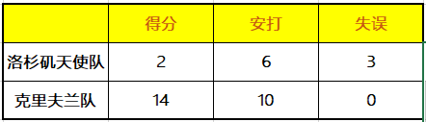

MLB H-R-Eスコアは、LA Angelsが11、Clevelandが24になります

MLB H-R-Eトータル（オーバー/アンダー）またはMLB H-R-Eスプレッドに賭けた場合、アクションになるには、その試合が9回（ホームチームがリードしている場合は8.5回）まで行われる必要があります。

試合が延長の回でコールドまたは中断された場合、スコアは最終回裏が終了した後に決定されます。ただしホームチームのスコアがその回の裏で同点となった場合、スコアは試合がコールドとなったときに決定されます。

ピッチャーの賭けが提供された場合には、すべてのMLB H-R-E賭けは、指定されている投手が先発しなければなりません。ピッチャーは対戦相手の最初のバッターに初球を投げた後、先発ピッチャーとして確定されます。指定されているピッチャーが先発しない場合、すべての賭けはアクションなしになります。

* **MLBスペシャルベットのルール：**

スペシャルベットがアクションになるには、特定の試合で指定のピッチャーが1球投げるか、指定の野手が1度打席に立つことによって、そのプレイヤーがプレーを開始することが必要です。

先に得点を挙げるチームを予想するスペシャルベットでは、最終的に試合が公式となるかどうかに関わらず、いずれかのチームが得点した時点でスペシャルベットが判断されます。ベットが有効となるには、双方の指定投手が投球開始することが必要です。

第１イニングの結果のみを対象とするスペシャルベットはすべて、最終的に試合が公式となるかどうかに関わらず、第１イニングの終了時に判断されます。ベットが有効となるには、双方の指定投手が投球開始することが必要です。

塁打数のスペシャルベット（プロップベット、プロポジション）では、リストアップされた選手が先発することが必要です。打者が単打 (1)、2塁打 (2)、3塁打 (3)、ホームラン (4) を打ったときのみ塁打数がカウントされます。フォアボール、デッドボール、エラー、ボーク、フィルダースチョイス、パスボールは塁打数のプロポジションではカウントされません。

ピッチャーの「失点数」のスペシャルベットには自責点も非自責点も含まれます。

「投球回数」を使用したMLBのスペシャルベットはすべて、ボックススコアで判断されます。

例えば、ビジターチームの先発ピッチャーが5回投げ終えて、6回表で3人の打者相手に投球し、アウトを出せなかったとします。これは投球回数5.0と判断されます。

また、ホームチームの先発ピッチャーが5回投げ終えて、6回裏では投球しなかったとします。これも投球回数5.0と判断されます。

この2人のピッチャーの投球回数に関する「pick-em」のマッチアップは、引き分けと判断されます。

ディビジョン優勝チームのベットでは、2つのチームの成績が162試合後に同じである場合、ディビジョン優勝チームは、1) 同点決勝試合で勝ったチーム、または 2) MLBのプレイオフのシードを決定するタイブレーカーシステムにより勝者とみなされたチームになります。

「MLBの最多ホームランプレイヤー」のスペシャルベットでは、レギュラーシーズンの終了時に結果が引き分けの場合、ホームラン数が最多で同数のプレイヤーのうち、打率の高いプレイヤーが単独勝利とみなされます。

「レギュラーシーズンの無安打試合数」のスペシャルベットでは、試合が8.5イニング以上継続して終了した限り、単独および複数ピッチャーによる無安打試合を含みます。

個々のプレイヤーへのプロップベットが有効となるには、そのプレイヤーが先発出場し、かつ試合が少なくとも9回まで（ホームチームがリードしている場合は8.5回まで）行われる必要があります。試合が中断された場合、翌日に再開される必要があります。試合が翌日に再開されなかった場合、賭けは返金されます。これは、個々のプレイヤーのあらゆるオーバー/アンダーの集計にも適用されます。 例えばMike Troutがホームランを打ち、試合が7回で公式に打ち切られた場合、その試合に関するMike Troutのホームランは、その時点ではカウントされません（試合が8.5回まで行われていないため） 。

特定のゲームでの、一対一のプレイヤー対決プロップの場合、すべての賭けは、それらのプレイヤーが先発出場し、かつ試合が成立した場合に限り、有効となります。

* **MLBシーズンロングプレイヤースペシャルベット：**

シーズンを通した選手個人または選手グループの統計に対するオーバー/アンダースペシャルベットが成立するには、各フィールドプレイヤーが自分のチームの最初の試合でプレーする必要があります。ピッチャーの場合は、自分のチームの最初の試合から8試合目までのいずれかの試合で投球すれば、賭けが成立します。その選手のチームが最低155試合をプレイしないと、賭けは成立しません。

* **MLB 一般スペシャルベット：**

MLB一般スペシャルベットの場合、試合結果は、ホームチームが4回裏でリードしていない限り、5回のプレイの後で公式になります。

MLB一般スペシャルベットでは、試合開始に特定のピッチャーが先発となる必要はありません。

10以上の試合が同日に予定されている場合、MLB一般スペシャルベットが成立するためには、すべての試合、または1試合を除くすべての試合が終了する必要があります。1試合のみ短縮、または延期することができます。

9以下の試合が同日に予定されている場合、MLB一般スペシャルベットが成立するためには、すべての試合が終了する必要があります。試合は短縮も延期も認められません。

公式に宣言された試合の成績結果のみが、MLB一般スペシャルベットの得点の計算に使用されます。短縮試合が公式に宣言されて、MLB一般スペシャルベットが成立する場合、短縮試合の成績結果が賭けの勝敗付けに含まれることになります。

今日は何人のプレイヤーが2本以上のホームランを打つ」というスペシャルベット- このスペシャルベットは1試合で2本以上のホームランを打ったプレイヤーに関するものです。ダブルヘッダーでプレイヤーが両方の試合に出場し、1本ずつホームランを打ったとしても、その日に2本以上打ったとはカウントされません。2本以上のホームランとなるためには、1試合で2本以上のホームランを打つ必要があります。

MLB一般スペシャルベットにおいて、あるチームが指定された日に複数の試合を行った場合（ダブルヘッダーなど）、それぞれの試合の成績結果は独立したものとみなされます。（例えば、「1チームによる最多得点」で、Philadelphiaが1 日に2試合を行い、1試合目が4得点、2試合目で5得点だった場合、賭けには4得点　または5得点が使われますが、合計で9得点としては使われません。）

* **MLB フューチャー：プレイヤー対プレイヤーのシーズンスペシャルベット：**

野球のプレイヤー対プレイヤーのシーズンスペシャルベットでは、どちらか一方、または双方のプレイヤーが故障者リストに載った状態でシーズンが始まるか、出場プレイヤーに載っていない、またはマイナーに送られているときには、賭けが不成立になります。

* **レギュラーシーズン・野球シリーズベット：**

野球シリーズ賭けは、それぞれのシリーズの最初の3試合のプレイに基づきます。

賭けが成立するためには、最初の3シリーズ試合のうち少なくとも2試合がプレイされなければなりません。

最初の3試合のうち1試合だけ延期またはキャンセルとなった場合、シリーズ賭けは有効です。

最初の3試合のうち2試合が延期またはキャンセルとなった場合、そのシリーズに関するすべての賭けは不成立となり、返金されます。

コールドゲームが正規の試合と公式に宣言されると、シリーズ賭けにカウントされます。

ピッチャーはシリーズ賭けでは指定することができません。先発ピッチャーに関係なく、すべての賭けが成立します。

* **プレイオフ/ワールドシリーズピック4：**

個々の組み合わせは、以下のチームの順位でプレイオフ（優勝決定戦）のベスト4メジャーリーグチームの最終的な正確な順位を予想します：

A. ワールドシリーズの勝利チーム。

B. ワールドシリーズの敗者チーム。

C. 美アメリカンリーグチャンピオンシップシリーズの敗者チーム。

D. ナショナルリーグチャンピオンシップシリーズの敗者チーム。

**例**：プレイオフ（優勝決定戦）が以下の結果となったとします：

Dodgersがナショナルリーグチャンピオンシップ・シリーズでBravesに勝利。

Twinsがアメリカンリーグチャンピオンシップ・シリーズでAngelsに勝利。

DodgersがワールドシリーズでTwinsに勝利。

上記の場合、賭けの勝利の組み合わせは次の通りです：Dodgers/Twins/Angels/Braves。

* **日本野球ルール：**

トータル（オーバー/アンダー）ベットが有効となるには、その試合で9イニング（ホームチームがリードしている場合は8.5イニング）行われる必要があります。試合が延長回でコールドゲーム、サスペンデッドゲーム、または引き分けとなった場合、得点は最終回裏の時点で決定されます。ただしホームチームが同点になるか、その回の裏でリードしている場合、得点はコールドゲームになった時点で決定されます。

ランライン（ハンディキャップ） およびオルタネイト・ランライン（オルタネイト・ハンディキャップ） のルールは日本野球のトータルベットと同様とします。

* **ワールドベースボールクラシック：**

すべてのスプレッド、マネーライン、賭け金合計は、コールドゲームにより早く終了したゲームでアクションになります。

中断されたゲーム（開始したゲーム）に賭けられたすべてのベットは、WBC運営組織が最終的な勝者を認める限り、開始時間から72時間アクションになります。マネーラインの賭け金は、ゲームが最低4.5イニング進んだ場合に限りアクションになります。スプレッドおよび賭け金合計は、ゲームが最低8.5イニング進んだ場合に限り、アクションになります（コールドゲームを除く。上記ルールを参照）。

延期されたゲームへ賭けられたすべてのベットはアクションになりません。延期されたゲームのスケジュールが再調整された場合、通常の賭けのルールが適用されます。

プール賭け - 同じプール内の2チームまたは3チームがタイとなった場合、WBCのプレイオフで勝利したチーム（そのプールを1位通過したチーム）が勝者になります。

* **ベット決済**

決済は、関連する試合またはイベントの公式サイトに掲載されているデータに基づいて行われます。公式サイトが存在しない、または公式サイトのデータが不正確であると証明される場合、当社は関連する独立した情報に基づいて決済します。

一貫性のある独立した証拠がない場合、または重大な矛盾する証拠がある場合、徹底的な調査の後にコインが決済されます。

コイン作成の目的で、Coingameは延期、抗議、または破壊的な判断を支持しません。 イベントが元の日付に開催される限り、関連するすべてのコインは有効です。 悪天候（または同様の遅延）によりレースの開始が真夜中に延期されるが、試合がまだ開催されている限り、関連するすべてのコインは有効です。

テニスに関するベッティングルール

* **以下の状況の場合、テニスに関するベッティング項目は引き続き有効です：**

1、試合の日時が変更

2、会場が変更

3、会場が、室内から室外に、または室外から室内に変更

4、会場の地面が変化（試合前または試合中）

* **試合におけるベッティング：**

試合開始後、無事完了していない場合、すべてのベッティングは無効となります。ある選手が失格と見なされる場合、次のラウンドに進出した選手/チームの勝ちとなり、この結果に応じて決済されます。

* **全試合におけるベッティング：**

全試合が完了していないまたは変更される場合、ベッティングは無効となります。ベッティングを有効にするには、試合が完了しなければなりません。ある選手が失格と見なされるまたは退出する場合、すべてのベッティングは無効となります。

* **勝者に関するベッティング：**

ベッティング結果が明確になっていない限り、選手が失格と見なされるまたは退出する場合、すべてのベッティングは無効となります。

* **チャンピオンシップ/準々決勝/準決勝に関するベッティン：**

ベッティングを有効にするには、選手がトーナメントで少なくとも1点を獲得しなければなりません。トーナメントに参加していない選手に賭けるベットは無効と見なされます。

* **決済について：**

決済は、関連する試合またはイベントの公式サイトに掲載されているデータに基づいて行われます。公式サイトが存在しない、または公式サイトのデータが不正確であると証明される場合、当社は関連する独立した情報に基づいて決済します。一貫性のある独立した証拠がない、または証拠に矛盾がする場合、当社はうちのデータに基づいて決済します。

バレーボールのルール

* **コインの一致：**

1、一致が完了しない場合、関連する特定の市場の結果が決定されていない限り、次のコインダイヤルは無効と見なされます：

A.ゲームに勝つ

B. ゲームの奇数/偶数の合計スコア

C. 正しいゲームスコア

D. 二重の結果（最初のゲームと最初のゲームの結果）

E. 競技ポイント-ゲーム

F. コンテストスコア-スコア

G. 合計スコア

H. チームの合計スコア

2、単一オフィス市場の予測では、ゲームが完了していない場合、特定の市場の結果が決定されていない限り、コインは無効です：

A. 最初のゲームの勝者

B. 最初のラウンドの合計スコア-奇数/偶数

C. ハンディキャップの最初のラウンド

D. 最初のゲームの合計スコア

E. 最初のゲームの勝敗率

F. 最初のゲームの正しいスコア

G. 最初のゲームの追加スコア

H. 2/3イニング後のスコア

審判員による強制控除の場合、関連するすべてのハンディキャップ決済は発表された公式結果の対象となります。

ゲームの開催地が変わっても、ホームチームの位置が変わらない限り、コインは確立されます。リストされたイベントのホストとゲストチームの試合がゲストチームの会場に変更された場合、ホームチームが公式の「ホームチーム」として指定されている限り、コインは確立され、そうでなければコインは無効になります。

2レッグマッチでは、同点の場合（勝者の数が同じ場合）、どちらのチームを進めるかを決定するために「ゴールデンセット」が必要です。 （ゴールデンセット）はカウントされません。

「プロモーション」ハンディキャップは、指定されたイベントでチームが次のラウンドに参加することに基づいています。これには、タイブレーカーの結果も含まれます（完了した場合）。

スケジュールされた開始時刻の48時間以内に再度開催されると、失敗したイベントまたは延期されたイベントが返されます。

スヌーカー

* **マッチベッティング：**

Match-up賭けは、試合の公式な勝者を正確に選択するものです。最初のフレームのブレイクが放たれて開始された試合で、何らかの理由により試合が完了されない場合、次のラウンドへ進む選手を勝者（または競技／チャンピオンシップの公然たる勝者）とみなします。試合が全く始まっていない場合、全ての賭け金は返還されます。

フレーム賭けは、試合の正確な最終スコアに基づきます。最初のフレームのブレイクが放たれて開始された試合で、何らかの理由により完了されない、または試合が全く始まっていない場合、全ての賭け金は返還されます。

形式がマルチウェイマーケットの「勝利するオッズ」 賭けは、選手が試合を開始しなかった場合、賭けは負けた事になります。

複数のセッションを含むスヌーカー試合の場合、Pinnacleは各セッションの始まりで、オッズを提供します。スヌーカー試合の全ての賭けは、個々のセッションの結果ではなく、全ての試合結果に基づいて等級分けされま。

* **決済について：**

決済は、関連する試合またはイベントの公式サイトに掲載されているデータに基づいて行われます。公式サイトが存在しない、または公式サイトのデータが不正確であると証明される場合、当社は関連する独立した情報に基づいて決済します。一貫性のある独立した証拠がない、または証拠に矛盾がする場合、当社はうちのデータに基づいて決済します。

ダーツ

完全なトーナメント勝者賭けは、賭けは全て成立となり、返還はありません。 トーナメントが始まる前に賭けている選手が棄権すれば、そのトーナメントではその選手の全ての賭けが損失となります。

* **マッチ賭け**

マッチ賭け:次のラウンドへ上がった選手が勝者とみなされます。選手のうち1人が矢を投げて1回戦の始まりと定めます。最初の矢が放り投げられない場合、全ての賭けは無効です。

* **セット賭け**

セット賭け:試合に勝つのに必要とされるセット数は、完全に完了されなければなりません。 何かの理由で試合がセットの数が完了される前に競技者にセットを与えるならば、試合の全てのセット賭けは無効です。

* **決済について：**

決済は、関連する試合またはイベントの公式サイトに掲載されているデータに基づいて行われます。公式サイトが存在しない、または公式サイトのデータが不正確であると証明される場合、当社は関連する独立した情報に基づいて決済します。一貫性のある独立した証拠がない、または証拠に矛盾がする場合、当社はうちのデータに基づいて決済します。

宝くじについてのベッティング説明

* **決済について**

すべての宝くじチケットの決済は、宝くじによって振られた番号に基づくものとします。

抽選の結果が確認できない場合、当サイトは公式結果が確認されるまで決済を延期する権利を有します。

賠償率が明らかに誤りがある場合、当サイトははいかなるベッティングを無効にする権利を有します。マーケット平均と比較して支払いに100%以上の偏差がある場合を含みます。

放送が中断されながらも通常通りに抽選が終了した場合、すべてのベッティングにおける決済は最終結果に従って行われます。ベッティングの結果が公式に確認できない場合、当サイトはベッティングを無効にする権利を有します。

当サイトはいかなる賞金の誤りを訂正する権利を有します。

宝くじの規則や書式は当社が定める基準を満たさない場合、当サイトはベッティングを無効にする権利を有します。

宝くじの抽選に関して結果が見つからない場合、開始から24時間が経つとベッティングが無効にされます。

* **サードパーティプラットフォーム**

宝くじのデータや結果に関しては信用度の高い第三者より取得します。

中国福利宝くじ、抽選結果に関する：http://www.cwl.gov.cnで検索できます。

韓国Lotto、抽選結果に関する：http://www.nlotto.co.krで検索できます。

アメリカPowerBall、抽選結果に関する：https://www.powerball.com/で検索できま。

金融についてのベッティング説明

* **決済について**

すべてのベットは指定したベッティングの時間帯が過ぎてから決済されます。

相場に関する統計データは信用度の高い第三者より取得します。

相場が有効なデータを取得していないか、データが確認できない場合、当サイトは、信用度の高い第三者のデータを確認するまで、賞金を保留する権利を有します。

相場が信用度の高い第三者のデータが見つからない場合、ベッティングが無効にされ、元金は返却されます。

当サイトはいかなる賞金の誤りを訂正する権利を有します。

明らかに不正確な表示または計算価格である場合、当サイトはベッティングを無効にする権利を有します。

* **デジタル資産相場の基調転換**

終値の時間は協定世界時（UTO）0点を基準とします。終値は、各相場の出来高加重平均値によって算出されます。

ベッティングが上昇または下落の2つの結果があり、上下幅は0%となると、元金は返却されます。

相場取引データ、取引の結果はhttps://coinmarketcap.com/基準とする。

インプレイベッティングベッティングルール

ローリングボール予測は、進行中のゲームの予測を指します。 ベット伝票は、イベントの間、注文を受け取り続け、終了後に注文を停止します。

* 下記はライブカテゴリーのイベントに適用される全般的なルールです**：**

1. 全てのライブラインは完了した試合の得点です。

2、ラインはラインメーカーの裁量で提供されます。当社は試合において、如何なる要素も保証致しません。

3、Coingameはラインが明確な間違いのある、どの様な賭けもキャンセルする権利を保有します。

4、更に、ライブベッティング賭けはそのスポーツの為に、Coingameにより指定されたライブベッティング賭け規則に従って決定されます。

ストリングオフ

クロスオフとは、1回のベットで2つ以上のイベントを選択することです。 シリーズのすべてのイベントが勝つ必要があり、ベットは「勝利」とみなされます。 結合された注文の1つが勝った場合、シリーズがすべての注文を閉じるか、失敗が終了するまで、次のコインオプションに追加されます。。

組み合わせの1つ以上の選択がキャンセルされた場合、対象の文字列は引き続き有効ですが、キャンセルされた予測アイテムの倍数は1として計算されます。。

* **ストリングの一般的なルール：**

1、1回のベットで最大10個の文字列。

2、リスト内のコインに興味のある文字列は、Coingameの予測ルールに従います。。

3、同じイベントの組み合わせや、相互に影響するクロスリンクされたコインの組み合わせはありません。。

4、試合時間が一貫していなくても、すべてのコインに同じチームやプレーヤーを置くことはできません。。

5、福祉宝くじ、興味深い予測、およびすべてのイベントのボウルは、クロスカントリーコイン式に参加することはできません。

6、Coingameは、イベントをクロスリンクできるかどうかを確認する権利を留保します。

**何か問題がありましたら、こちらのメール（support@coingame.com）までご連絡ください。**

# 利用規約

利用規約

**一、一般規約**

1、以下の条項は同一の会社が所有、運営または委託管理している【https://www.coingame.com】というウェブサイト、モバイルサイト及び/もしくはモバイルアプリケーション（以下、「当サイト」といいます）に適用するものとします。

2、CoinGameは、「当サイト」または「我々」と呼ばれます：以下の条項は、「あなた」、「あなたの」または「ユーザー」の呼び方は、当サイトを使用する主体を示します。

3、以下に述べた仮想通貨とは、イーサリアム、イーサリアムクラシックまたはサイトに許可されたブロックチェーン技術に基づく仮想通貨である。当サイトでは、仮想通貨は普通の通行証と見なされてベッティングに参加します。

4、当サイトに示された利用規約や他の合意書、ドキュメント等は当サイトとユーザー間の完全な合意を構成します。ユーザーが当サイトに登録、閲覧、使用するに際し、上述した契約内容のすべてを遵守することに取消不能な同意をしたとみなします。

5、a) あなたは以下を承諾すべき及び認めるべき、（1）18歳以上若しくはあなたが住んでいる国の法定年齢以上（どちらか高い方）であり、このウェブサイトの条項に同意する資格を持つ人である、（2）普通の精神的な能力を持ち、自分の行動に責任を持ち、完全な契約に拘束される、（3）このウェブサイトのサービスの使用を一時停止または拒否されたことがない。

b) あなたが法人を代表してこのウェブサイトをご利用いただく場合、さらに以下を声明及び保証すべき、（1）準拠法である法人の所在地の法律により、当該法人が合法的に確立され且つ合法的に有効である、（2）あなたが法人に正式に権限が承認され、その代理として行動する資格を持つ主体である。

6、ここにて特別声明をします。我々は当サイトに対して不断に変更、更新、拡張及び改善を行います。当サイトは適用される法律に従い、利用規約、ベッティングルールその他完全な合意を形成する約款やポリシーに対して随時かつ自発的に内容を変更、追加または削除する権利を留保し、かつこれを事前に通知する必要がないとします。上述したような約款に対する変更はユーザーがこれを認知できるよう、適時に当サイトに公表し、かつ遡及適用はしないものとします。ユーザーが有効な約款及び変更を理解することができるよう、頻繁に当サイトを閲覧することを推奨します。当サイトはユーザーが上述した変化により被った損失を負担しないものとします。ユーザーが完全な合意を形成する任意の約款に同意しない場合、当サイトに登録し、当サイトを閲覧、使用しないでください。

7、当サイトで提供する会員サービスはアカウント登録が必要です。

ベッティング項目

8、当サイトでは、それぞれのベッティング項目に適用される具体的なルール（ベッティングルール）を発表し、これは当項目におけるベッティングオプション、それぞれのベッティングオプションに対応したデジタル通貨を受領するウォレットアドレス（ベッティングに使用するウォレットアドレス）、ベッティングの的中基準、ユーザーの行ったベッティングの有効期限など。当サイトのベッティング活動に参加するすべてのユーザーはそれに関連するベッティングルールを遵守しなければなりません。

9、ベッティング活動に参加するユーザーは、ベッティングルールの認めた、もしくは当サイトが発表したベッティングの有効期間（「ベッティングの有効期間」）内において、ベッティングに使用するウォレットアドレスにベッティングルールの指定した種類のデジタル通貨を送付すべきものとします。ユーザーはベッティングルールの定めた種類以外のデジタル通貨、またはいかなる国家の法定通貨を送付してもなりません。

10、ベッティングルールは、特定の条件が満たされた以降、当ベッティング項目において、それより以降ユーザーがベッティングに参加することを受け付けないと定めることができるものとして、また当サイトは、特定のベッティング項目において随時ベッティングの有効期間を終了させることができるものとします。ベッティンの有効期間が満了、または早めに終了した以降、仮にユーザーが続けて当項目をベッティングした場合、これは無効なベッティングとみなし、これにより発生した損失はユーザーの負担となるとします。

11、いったん確定したベッティングは、ユーザーはベッティングを編集、取消し、及びキャンセルすることができません。

12、当サイトは随時、特定のベッティング項目を撤回することができるものとし、この場合において、ベッティング項目は当サイトが終了のお知らせを発表した時点をもって終了し、ユーザーがそれまでにベッティング項目にデジタル通貨を送付した場合、送付されたデジタル通貨は自動的に当ユーザーの元のウォレットアドレスに返却されます。

13、ベッティング活動の最終結果は、ベッティングルールの定めた情報源に表示された関連情報を唯一のベッティングの的中基準とし、これに対してユーザーによるいかなる異議申立ても認めません。ユーザーはここにて、自己のベッティングが外れた場合、送付されたデジタル通貨のすべては当サイトによりベッティングが的中したものに転送されることに同意します。

14、当サイトはユーザーが預けたデジタル通貨に対していかなる方式をもって収益または利息を給付することもありません。スマートコントラクトによるベッティング項目に参加した場合（非会員制）、当サイトは手数料を差し引いた後、ベッティングが的中したことにより生じた収益金をベッティングが的中したユーザーに還元することができるとします。当サイトの会員制を利用してベッティング項目に参加した場合、手数料を差し引いた後、的中した収益金はユーザーが当サイトでアカウントのウォレットに振り込まれます。ただし、ベッティングの結果に影響を及ぼす犯罪行為に対し、当サイトはいかなる収益金を無効にする権利を留保します。

15、ベッティング活動でのミニマムオーダーとマキシマムオーダーは、ユーザーからのベッティング金額による決められます。

16、いかなる故障、その他の理由であれ、ユーザーのウォレットアドレスに誤って入金された収益金は、ユーザーが当サイトに全額返金する責任があります。

17、適用される法律に従い、当サイトは停止／収益金の出金に関する遅延処理する権利を留保します。

18、ユーザーがベッティングに使用するウォレットアドレスに有効なデジタル通貨に入金後、通信が中断あるいは入金に誤りがあった、当サイトは確かに元金を受け取った場合、ベッティングが有効と認められます。通信を再開するとベッティングが成功したのかユーザーに知らせます。ただし通信エラーで、当サイトは元金を受け入れてない場合は、ベッティングが有効と認められません。無効な元金はユーザーのアカウントに返却されます。

19、ベッティングが的中したユーザーは、当サイトにおけるベッティング活動により生じた収益に対し、ユーザーに適用される法律に従い自発的に適用される法律の規定した税金を納めるべきものとします。ユーザーは本規約の遵守に同意して、当サイトはデジタル通貨に適用される税金、申告、いかなるデジタル通貨の取引により生じた税金の免除を確定することについては、一切の責任を負いません。

リスクテイク

20、ユーザーは、当サイトのサービスまたはいかなるプロジェクトに参加する場合、ユーザーはすべての資金及びアカウントにある資金を失う損失を招く可能性があることを承認かつ容認します。

21、ユーザーは、当サイトを使用する際にリスクが存在する可能性があり、ハードウェア、ソフトウェア、ネットワーク接続失敗、悪意ソフトウェア導入のリスク、および第三者が勝手にユーザーのアカウントに不正侵入のリスクが含まれるがこれらに限定されません。当サイトは、いかなる通信障害、中断、エラーの責任を負わない、それにサービスを使用する場合に歪みや遅延が生じる可能性があります。ユーザーはリスクを招く原因を問わず本規約を承認かつ容認します。

22、ユーザーは、ネットワークリスク、未知のネットワーク規約のバグやいきなり規約を変更されるリスクが含まれるがこれらに限定されない、当サイトは暗号化された通貨のネットワークを制御できない、あらゆる招いた損害に責任を負わないことを承認かつ容認します。

23、ユーザーと第三者の取引と通信は、ユーザーと第三者の間に限られています。当サイトは、あらゆる取引による生じた損失・損害に対しても責任を負うものではありません。ユーザーは、第三者の内容を使用及び第三者の利用者がその責任は本人にあることはご了承ください。

24、ユーザーは当サイト及びその関連会社が破産または予測不能な問題（例えば規制政策の変化、監察要請やウェブサイトに対する攻撃等）によりユーザーの損失を招く可能性があることを承認かつ容認します。このような予測不能な問題による損害、損失、コストまたは支出はユーザーの自己負担となるとします。

25、当サイトはユーザーに対し、ベッティング活動に関する指導、分析、助言、決定を提供するものと見なすべきではなく、ユーザーのベッティング結果に対しても責任を負いかねます。ユーザーはベッティング活動に参加することにより生じる収益、損失及びリスクを享有、負担します。以下の34条の中で列挙された国の国民が執意に当サイトのベッティングサービスに利用する場合、ユーザーは本契約のすべての条項に同意する上で、ベッティングの損失、リスト及び法律の監察による損失などをご自身の負担になることはご了承ください。

責任制限

26、当サイトでいかなる情報の正確性を検証するよう努力しますが、いかなる形式の明示または暗示を問わず、法定またはその他の形式の声明及び保証できません、サイトの内容または第3のサイト内容も、サイトの訪問による情報と機能、第3のサイトリンク、当サイトにあるサイトリンクによる、情報転送機能の安全性などを含まれます。

27、当サイトは、第三者であるサービスプロバイダが当サイトにおいてクッキーを有効化し分析を行いまたはマーケティングサービスを提供することを許可する場合があります。このような第三者によるクッキーの有効化は当サイトの制御可能な範囲になく、当サイトは第三者のいかなる行為に対しても責任を負いかねます。

28、当サイトは、ユーザーが本サイトで発生した損失について一切責任を負いません。以下に含まれるがこれらに限定されない：（1）ユーザーが取引の誤操作またはデジタル通貨アドレスの入力ミスなど；（2）サーバの故障またはデータが紛失した場合、（3）許可されない第三者の活動は、以下に含まれるがこれらに限定されない：ウイルス感染、ネット釣り、暴力威迫、またはその他の攻撃手段など。

29、ここでは、当サイトと利用可能なサーバ上ウイルス及びエラーが存在する可能性があるのため、内容の正確性、中断、誤りを是正することが保証できません。当サイトは、いかなる状況による生じた損害につき、 またはユーザーの信頼感が高い、素材や情報を載せたサイトにおける損失に関しても一切の責任を負わないものとします。

30、ユーザーは当サイトがいかなる誤り、脱落、中断、削除、欠陥、操作遅延または伝送、通信回線の故障、盗難、毀損、不正アクセス、データや情報に対する変更などによる直接的または間接的な損失を負担しないことに同意します。当サイトは、インタネット、回線、Wi-Fi、Bluetooth、コンピューター、システム、サーバーまたはサービスプロバイダー、計算装置、ソフトウェア、電子メールにおけるいかなる技術的故障、またはいかなるウェブサイトやインターネットの混雑に対しても責任を負いかねます。その他、当サイトはシステムエラー、通信エラー、ウェブサイトのプログラムエラーまたはウイルスによるユーザーのハードウェア及び/或いはソフトウェア及び/或いはデータにおける損害に関しても責任を負担する必要がないものとします。

31、ユーザーは、当サイト（従業員、取締役、代理と付属機構なども含む）以下のことに対していかなるクレーム、要求、行為、損害、損失、コストまたは費用（合理的な法律費用を含まれるが限定されない）を免除することを承認かつ容認します。 a) ユーザーは、当サイトのサービスを使用したり、サービスに関するイベントを行いたりする。 b) ユーザは、完全な合意を形成する約款に違反している。 c) 他の主体の権利を侵害する。

32、ユーザーが当サイトにログインし、または当サイトを閲覧、いかなるサービスを利用する際に、本サイトはユーザー情報を受信、集積する可能性があります。この種の情報は所轄の法律、法規、政府による政策または法定手続きに則り開示されることがあります。したがって、本サイトはユーザーが提供した情報、または上述した方法で集積した情報の機密性を維持する責めを負わないものとします。

33、ユーザーが入力又は提供した情報の正確性もしく完全性を保証するものとします。当サイトは、ユーザーがデジタル通貨の入金に誤りがあった誤操作に対して責任を負わないものとします。例えば、ユーザーが間違ったパスワードを入力したり、誤った情報を提供したりします。

34、当サイトは、ユーザーの当サイトを利用した一切の行為に対して責任を負いかねます。ユーザーは自力で当サイトにて参加するベッティング活動は自己の国籍所在地及びベッティング活動の発生地の法令を遵守していることを承知、確認する必要があり、それに伴うすべてのリスク及び責任はユーザーの自己負担となり、当サイトとは関係ありません。ここにて以下の事項に関する責任は負いかねることを明白にします：a) 何人たりとも、当サイトを使用するまたは当サイトでベッティング活動に参加する際に任意の国家の反マネーロンダリング法、反テロー融資その他規制要件に違反した場合。 b) 熟慮した結果、当サイトはアメリカ、イラク及び中国大陸の国民及び居住者によるベッティングを認めないことにしました。

サービス停止

35、当サイトには、前もって通知することなしに、前もって通知する義務を負わずにユーザーに提供するサービスを終了させ、またはユーザーによる本サイトへのアクセスを拒否及びアカウントを削除する権利を享受するが、責任を負うべきではありません。

36、ユーザーがサイトにアクセスまたはサービスを利用する場合、その国籍の所在地及び取引に関連する準拠法に違反しないことをご了承ください。また、ユーザーがサイトを使用する際に発生した全ての結果を負うべきです。上記の内容に限定しない上で、ユーザーは以下の行為をしないことに同意するものとします。a) 本サイトで提供された支払いサービスを利用して、いかなる不正な活動の参加または支持することで、また、違法賭博、詐欺、マネーロンダリングやテロなどを含まれるが、これらに限定されない。 b) 当サイトで提供されないロボットまたは自動化機能、インタフェースを使用して当サイトへのアクセス及びサービスを利用したり、データを抽出したりする。 c) エラー、不正確、または惑わせる情報を提供する。 d) 完全な合意を形成する約款に禁止されたイベントへの参加を扇動しまた勧誘すること。 e) 当サイトに、ウイルス、トロイの木馬、ワーム、ロジックボム、その他の有害物質を紹介する。 f) ユーザーの行為は当サイトに不利になると疑われる。

37、ユーザーは、完全な合意を形成する約款に違反するまたはその他の行為によって当サイトに損害について、名誉損害を含むがこれに限定されない場合、当サイトは、ユーザーに損害賠償を追及する権利がある。当サイトはユーザーの負うべき責任を問わなくても、責任追求権の放棄ではありません.

知的財産権

38、当サイトに含まれた、文字、商標、グラフ等を含むがこれに限定されないすべての内容は、当サイトまたはその提供者の財産であり、その知的財産権及び所有権は関連法律により守られています。ユーザーは内容に含まれるすべての著作権及び所有権に関する声明、凡例その他制限を遵守し、かつそれに対していかなる変更もしないことを約束します。また、ユーザーは内容に対し、変更、開示、広告、リバースエンジニアリングを行わない、派生作品を制作しない、いかなる転売や販売行為にも参加しない、また当サイトにおけるすべての内容の全部または一部を使用しないことを約束します。

**二、その他**

39、ユーザーは当サイト及びユーザー間で完全な合意がすでに形成されていること、及び当サイトを使用しても当サイトとユーザー間でいかなる合資企業、パートナー、雇用または代理関係が存在しないことを認めます。当サイトの完全な合意に対する履行は有効な現行法及び法定手続きによる制約を受けます。完全な合意における任意の部分が適用される法律により無効または実行不能とされた場合、無効または実行不能な約款は有効、強制実行可能かつ最も約款の最初の意図に近い約款に代替されます。その他の部分は引き続き効力を持ちます。

40、此また、ユーザーは当サイトが当ユーザーが完全な合意に違反することにより被る賠償費用、損失その他費用のすべてを負担すべきものとします。当サイトはユーザーの負うべき責任を問わなくても、責任追求権の放棄ではありません。

41、当サイトの使用またはベッティング活動により発生したいかなるトラブルに関しては発生してから一（１）年以内に申し入れる必要があるものとします。

42、何か疑問があれば，【support@coingame.com】までご連絡ください。

# プライバシー規約

隐私条款プライバシー規約

1. 当サイトはあなたの個人情報をどのように処理するかについて、よくお読みくださいますようお願いします。当サイトを利用、閲覧、またはアクセスすることにより、あなたは本規約に同意したものとみなされます。

2. 個人情報とは、個人を識別する情報または識別可能な個人に関連する情報をいいます。あなたの名前と住所、生年月日、支払情報及びあなたが提供しまた収集したいいかなる個人情報を含まれます。当サイトは、あなたの個人情報の使用について、所在地のデータ保護とプライバシーの規制と一致するこを確保します。本プライバシー規約はあなたが当サイトを使用する際、またはインタラクティブによる個人情報を収集する時に適用されます。

3. 当サイトはあなたの個人情報を使用する際に、当サイトの最新イベント、プロジェクト、計画、更新及び会社が支持するほかのイベントの交代、レベルアップの変化についてあなたにご報告します。

4. 当サイトにおいてあなたが個人情報を提供された場合は､その時点で本規約に同意する及びあなたの個人情報使用同意されたものとみなします。

5. 当サイトは人力、電子管理措置を採用し、あなたが提供されたデータ資料の安全性を確保します。ただし、あなたの個人情報は法律執行機関、法規または規制当局に開示される可能性があります。

6. あなたはあなたの個人情報のかかる収集、使用において以下のものを含むがこれらに限定されないことについて同意します。 a) ユーザーにサービスを提供する。 b) ユーザーは当サイトのサービスを使用する際に、ユーザーの個人情報をユーザーの身分検証、メモリ、バックアップ、ユーザーサービス、安全監視、リスク防止などの用途に使用される可能性があります。 c) あなたは、あなたにマーケティング活動、ビジネス電子情報および関連する広告を提供することに同意します。 d) ユーザーは、ユーザー情報の真実性またデータ分析、その他のサービス使用するために、あなたの個人情報を第三者機関に提供することを承認かつ容認します。 e) 権限ある機関の要求に基づいて権限ある機関に報告する。

7. ネット通信は完全に安全ではありません。あなたがインターネット上にいるときは、当サイトはあなたの個人データを保護するためのあらゆる予防措置をとることをお勧めします。

8. あなたが当サイトのユーザーとして当サイトに登録し、個人アカウントのページをチェックする権利があります。あなたは個人情報を更新することもできます。

9.  Cookieはネットワーク分析のためのデータパッケージである。当サイトはcookieを使って訪問者の到着を識別し、アカウントの登録を促進します。あなたの同意を得た上で、利用者のサイト内での好みに関する情報を記憶して、ウェブ利用をより有益なものにできます。

10. 当社のプライバシー規約を定期的に見直し、常に最新の情報をチェックすることをお勧めします。

11. ご意見、ご要望等ございましたら、お気軽にお問い合わせください。あなたから連絡がくるのを心待ちにしています。

# 重要な声明

重要な声明

Coingameプラットフォームは、娯楽コンテンツ（トーナメント、ゲーム、イベント等の関連ゲームプレイを含むがこれらに限定されない）を多くのコインサークルのユーザーに提供するだけであり、いかなるコイン（主流コインを含む）プロジェクト当事者と直接の利益関係を持たず、プロジェクト当事者自体に起こるいかなる状況（メインネットワークのセキュリティ状態、コイン価格の変動、プロジェクトの変更等の要素を含むがこれらに限定されない）はCoingameプラットフォームとは関係がありません。このプラットフォームでは一部のコインチャージのサービスのみを提供し、プロジェクト当事者が以下のような状況にある場合、直ちにそのプロジェクトに相応するコインをオフラインで処理します。コインサークルのユーザー達に警戒を強化してリスクを評価するようと願い、又、監督及び報告していただくことを歓迎します。

**一、プロジェクトとチームが要**

1.1 プロジェクトチーム、製品およびビジネスモデルに大きな変更があった場合、Coingameプラットフォームに知らせ改めて監査を依頼すべき、通知せずに勝手に自分で変更した場合、プラットフォームはプロジェクトを直ちにオフラインで処理する。

1.2 プロジェクトチームは以下のような非倫理的な又は詐欺行為がある、例えば、チーム創設者、共同創設者、コンサルタント等の個人情報の偽造、市場操作に関与の疑い、個人が重大な法的問題やその他の法的問題に直面する。

1.3 プロジェクト当事者は、国や地域の司法機関、監督者、部署などによる法令違反の会報を受ける。

**二、技術開発とメインネットワーク、スマートコントラクトが要因**

2.1 プロジェクトのメインネットワークにはセキュリティ上のリスクがある。

2.2 スマートステーションコードにオーバーフロー等のセキュリティ上の脆弱性がある。

2.3 プロジェクトに51％の攻撃される分岐問題が発生する若しくは存在する。

2.4 ホワイトペーパーで計画されているタイムノードに従ってプロジェクトの開発は行われず、公式Webサイトに進捗の遅延に関する発表はない。

2.5 パブリックチェーン/プロトコルレイヤプロジェクトのディープコード（GitHub）は長い間更新されておらず、アプリケーション系プロジェクト製品のバージョンは長い間何の更新もない。

**三、コミュニティの建設と運営**

3.1 情報開示に重大な逸脱があり、投資家と取引プラットフォームを詐欺する。

3.2 Webサイトにアクセスできない、情報が乱れている、ソーシャルメディアとコミュニティは長い間メンテナンスされない。

3.3 ソーシャルメディアまたは公式Webサイトは1か月間にプロジェクトの進捗状況（例えば、開発の進捗状況、バージョンの更新、チームの動向など）について何も開示しない。

3.4 プロジェクト当事者の宣伝は、呼び出しやコイン価格の操作及びその他のコミュニティの利益を深刻に害するような他の行為。

3.5 プロジェクト当事者は、コイン価格に深刻な影響を与える重大な出来事を意図的に隠す。

3.6 チーム及び基金会の住所が公式Webサイトやソーシャルメディアに公開されたことがない、またはロックイントークンがロックインメカニズムに従って実装されておらず、使用状況が公開されずにトークンの転送が発生する。

**四、その他の要因**

4.1 コミュニティの質問に返信や対応しない。

4.2 Coingameの定期検査に協力しない。

4.3 その他の非倫理的な及び詐欺または違法行為。

4.4 複数のプロジェクトを同時に運営と参与し、ブロックチェーン業界のエコロジーの健全的且つ持続的な発展に影響を与える。

Coingameプラットフォーム運用チーム

2019年7月1日